Атырау энергетика және құрылыс
колледжі директоры :
Бекітемін 14.10.2026 ж
__________ Т.М.Джумагазиев

Техникалық сипаттама

Атырау энергетика құрылыс колледжі, «Қазақстан Республикасының Мемлекеттік рәміздері туралы» Қазақстан Республикасының Конституциялық заңына және Қазақстан Республикасы Мәдениет және спорт министрінің 2023 жылғы 8 маусымдағы № 137 бұйрығына сәйкес, ұлттық стандарттарға сәйкес келмейтін Қазақстан Республикасының Мемлекеттік Туы мен Мемлекеттік Елтаңбасын ауыстыру жөніндегі керекті материалдарға
Мемлекеттік ақпараттық стендті дайындау, жеткізу және монтаждау қызметі

Жобаның сипаттамасы

Техникалық сипаттамасы
- Стенд өлшемі: 4000 × 2700 мм.
- Бағыты: көлденең формат.
- Негізгі фон: көк түс.
- Мәтіндер мен сәндік элементтер: алтын түстес.
- Мемлекеттік Елтаңба: көлемді 3D элемент.
- Қазақстан Республикасының Мемлекеттік Туы: стенд композициясына енгізіледі.
- Декоративтік безендіру: ұлттық ою-өрнектер.
- Ақпараттық бөлімдер: тапсырыс берушімен келісілген мәтіндерге сәйкес орналастырылады.
- Құрылымы: сапалы материалдар, берік негіз және ұқыпты әрлеу, жарық шамдары.

Нормативтік талаптар
Стендті дайындау кезінде Қазақстан Республикасының мемлекеттік рәміздерге қатысты қолданыстағы нормативтік құқықтық актілері басшылыққа алынады:
- Қазақстан Республикасының 2007 жылғы 4 маусымдағы № 258 «Қазақстан Республикасының мемлекеттік рәміздері туралы» Конституциялық заңы.
- Қазақстан Республикасы Үкіметінің 2007 жылғы 2 қазандағы № 873 қаулысымен бекітілген мемлекеттік рәміздерді пайдалану, орналастыру және орнату қағидаларының қолданыстағы редакциясы.
- Қазақстан Республикасының Мемлекеттік Елтаңбасы мен Мемлекеттік Туына қатысты қолданыстағы ұлттық стандарттар.
- Мемлекеттік рәміздердің ресми бейнелерін, пропорцияларын және белгіленген түстерін сақтау талаптары.
Бағаға дизайн-макетті әзірлеу, стендті дайындау, жеткізу, өлшем алу және монтаждау кіреді.

Жұмыстарды орындау тәртібі
- Объектіде өлшем алу.
- Дизайн-макетті әзірлеу және келісу.
- Стендті дайындау.
- Дайын өнімді жеткізу.
- Монтаждау және орнату.

Қосымша шарттар
- Жұмыстар тапсырыс берушімен келісілген макет бойынша орындалады.
- Дайындау мерзімі мен төлем тәртібі тараптардың келісімі бойынша белгіленеді.
- Материалдар мен конструкциялық шешімдер өндіріс басталғанға дейін келісіледі.

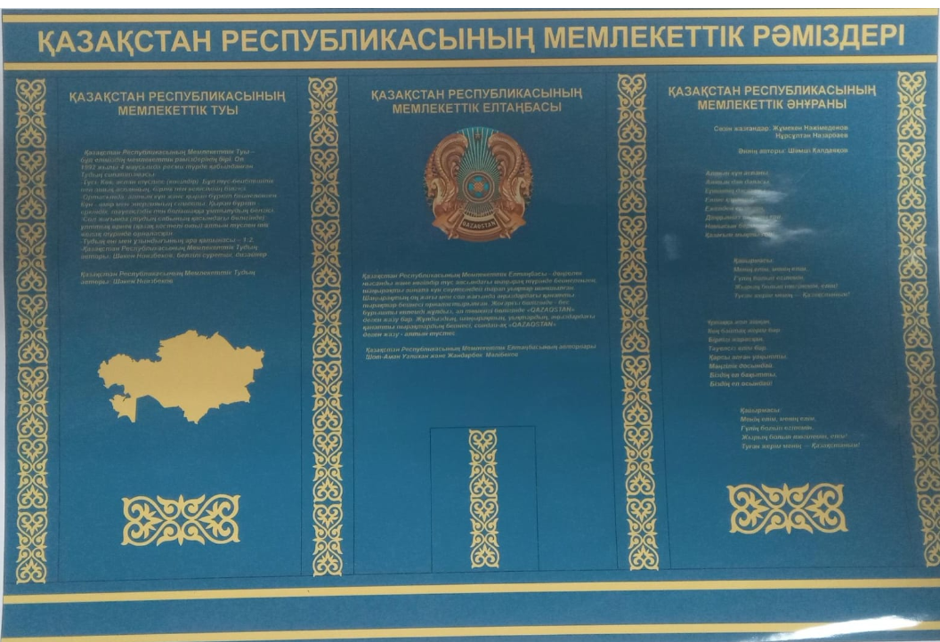

Изготовление, доставка и монтаж государственного информационного стенда

Описание проекта

Технические характеристики
- Размер стенда: 4000 × 2700 мм.
- Ориентация: горизонтальная.
- Основной фон: синий.
- Надписи и декоративные элементы: золотистого цвета.
- Государственный Герб Республики Казахстан: объёмный элемент 3D.
- Государственный Флаг Республики Казахстан: включается в общую композицию стенда.
- Декоративное оформление: национальные орнаменты.
- Информационные разделы: размещаются согласно согласованному с заказчиком макету.
- Конструкция: качественные материалы, прочное основание и аккуратная отделка.

Нормативные требования
При проектировании и изготовлении стенда учитываются действующие нормативные правовые акты Республики Казахстан, регулирующие использование государственных символов:
- Конституционный закон Республики Казахстан от 4 июня 2007 года № 258 «О государственных символах Республики Казахстан».
- Постановление Правительства Республики Казахстан от 2 октября 2007 года № 873, регулирующее порядок использования, размещения и установки государственных символов, в действующей редакции.
- Действующие национальные стандарты, устанавливающие требования к Государственному Гербу и Государственному Флагу Республики Казахстан.
- Требования к сохранению официального изображения, пропорций, цветового исполнения и установленного порядка использования государственных символов.
Изображения государственных символов должны соответствовать утверждённым официальным образцам и действующим нормативным требованиям.
В стоимость входят:
- разработка и подготовка дизайн-макета;
- изготовление информационного стенда;
- материалы и декоративное оформление;
- замер на объекте;
- доставка готового изделия;
- монтаж и установка.

Порядок выполнения работ
- Выезд на объект и проведение замеров.
- Разработка дизайн-макета и согласование с заказчиком

